Θέμα 2^{ο}
2.1 Να γράψετε τους αριθμούς 1, 2, 3, 4, 5 από τη στήλη Α και δίπλα ένα από τα γράμματα α, β, γ, δ, ε, στ της στήλης Β που δίνει τη σωστή αντιστοίχιση. Σημειώνεται ότι ένα γράμμα από τη στήλη Β θα περισσέψει.
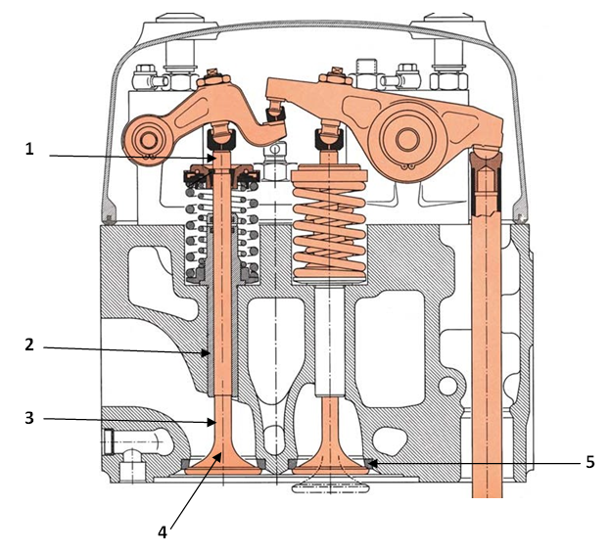

ΣΤΗΛΗ Α | ΣΤΗΛΗ Β
1. | α. εσωτερικό ελατήριο
2. | β. οδηγός βαλβίδας
3. | γ. ουρά βαλβίδας
4. | δ. κεφαλή βαλβίδας
5. | ε. στέλεχος βαλβίδας
 | στ. έδρα βαλβίδας στο πώμα
Μονάδες 15

2.2 Σε ποιες κατηγορίες διακρίνονται (κατατάσσονται) οι εμβολοφόρες παλινδρομικές Μηχανές Εσωτερικής Καύσεως (ΜΕΚ) ανάλογα με τη φορά περιστροφής του στροφαλοφόρου άξονα;
Μονάδες 10

